国際ロータリー第2560地区
新津中央ロータリークラブ週報
2018年7月 第４例会（第1341号） 例会場 割烹一楽

2018－2019年度 国際ロータリーテーマ BE THE INSPIRATION（インスピレーションになろう）
2018－2019年度 第2560地区テーマ 自らのロータリーストーリーを作りましょう
2018－2019年度 新津中央RCテーマ 例会・クラブ行事に参加しよう

●点鐘 新津中央RC会長 齋藤 嘉昭

●ソング 奉仕の理想

●握手タイム

●お客様紹介
ゲスト 新津第一小学校 教員
2015-2016年度
ロータリーアクト地区代表
伊比 浩太郎様

ビジター いらっしゃいません

●会長挨拶 新津中央RC会長 齋藤 嘉昭
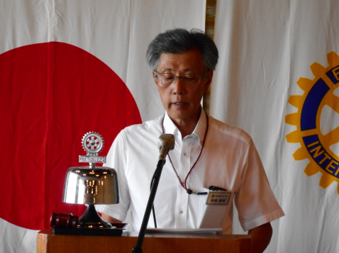

（要旨）
昨日は旧暦の大暑ということで、国内でも埼玉県の熊谷市で観測史上最高気温の41.1度を記録するなど、気象庁も命の危険にかかわる災害レベルと認定しました。
振り返るともう雨が降ったのがいつだったのか思い出せないくらいです。熱中症にはくれぐれも御注意下さい。

●卓上花紹介 川名 一弘
花 名／セロシア（ヒユ科）
原 産 地／熱帯アジア
生 産 地／埼玉県 児玉郡 美里町
花 言 葉／幼時からの友情

●幹事報告 幹事 井浦 行重
・「平成30年7月豪雨」義捐金募集のお願いについて
・秋葉区献血推進協議会『献血募金』の.協力について
・村松高等学校インターアクト部活動にかかる支援のお願いについて
・7月31日夜例会の家族例会について
以上、4点が届いております。

●委員会報告
親睦委員会 風間 啓一郎
・家族例会についての案内ならびに本日例会後に委員会開催する旨の報告

●お客様挨拶 伊比 浩太郎様
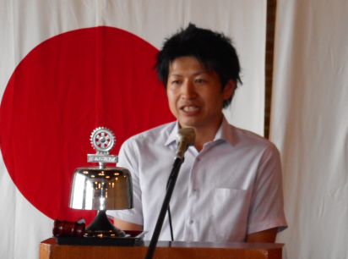

●本日のプログラム
卓話担当（川名 一弘）
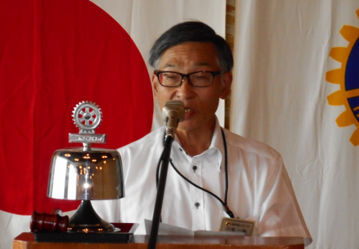

外部講師 伊比 浩太郎様
ローターアクトと自身の仕事について卓話をいただきました。
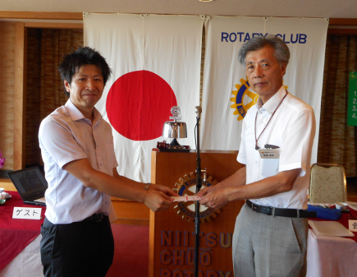

●出席報告 押味 弘一
前回の出席 訂正はございません
本日の出席 会員30名中 18名出席で
60.00％でした

●ボックス紹介
ニコニコボックス
◇伊比幸太郎様、ようこそ新津中央ロータリークラブへ！素晴らしい卓話ありがとうございました。
会長 齋藤 嘉昭 幹事 井浦 行重
◇伊比先生本日は私の思いがかなって大変嬉しい日となりました。これからも引続きおつきあいが出来ますようよろしくお願いします。
川名 一弘
本日の合計 3,000 円
（累計2４,000円）

米山ボックス
◇伊比先生本日は大変ありがとうございました。又、当クラブライラ開催の際には大変ありがとうございました。
山田 道夫
本日の合計 1,000円
（累計3,000円）

財団ボックス
本日の合計 0円（累計4,000 円）

●コインボックス 特になし

●点鐘 新津中央RC会長 齋藤嘉昭

☆★☆★☆★☆★☆★☆★☆★☆★☆★☆★
国際ロータリー第2560地区 新津中央ロータリークラブ
創設 1978年10月2日
事務局 新潟県新潟市秋葉区新津本町3丁目1番7号
新津商工会議所内
TEL0250-22-0121 FAX0250-25-2332
例会場 新潟県新潟市秋葉区新津本町2丁目7番10号
割烹 一楽 TEL 0250-22-3155
例会日 毎週火曜日 12：30開始 13：30終了
会長 齋藤嘉昭 幹事 井浦行重
SAA 諸橋敏松 副SAA 渡邊嘉子
クラブ会報 髙橋健朗 坂爪慶
☆★☆★☆★☆★☆★☆★☆★☆★☆★☆★

